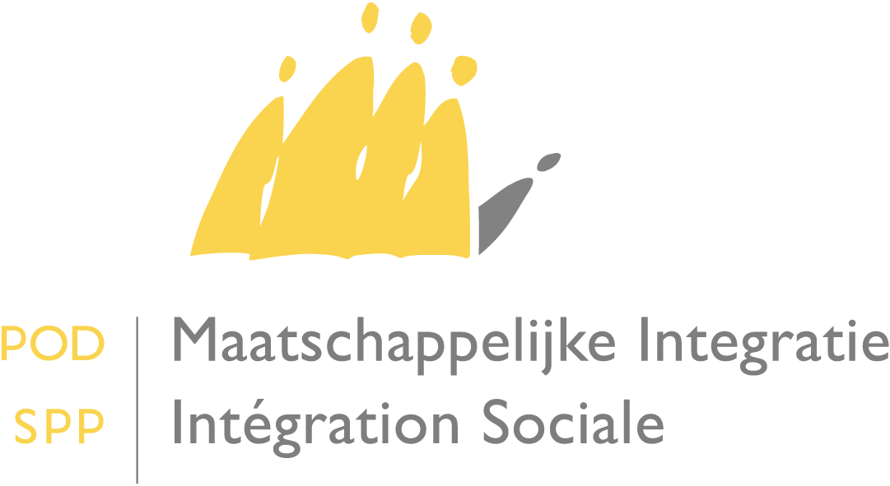
Compte rendu

Date: 28 novembre 2014

Auteur: Service Activation – FSE

-

1. Personnes présentes

Nom | Organisation
Daphné Estoret | SPP Intégration sociale
Blerta Blakaj | CPAS de Saint-Gilles
Anne Lenglez | CPAS Tournai
Anne Markey | CPAS Tournai
Ricardo Cherenti | UVCW
Piet Dupan | CPAS Bruges
Rajae Chatt | SPP Intégration sociale
Ine Bogemans | CPAS Malines
Julien Van Geertsom | SPP Intégration sociale
Alexandre Lesiw | SPP Intégration sociale
Salvator Bahenduzi | CPAS Mons
Badya Guerti | CPAS Anvers
Fabrice De Cafmeyer | CPAS Ixelles
Marijke Heirman | CPAS Gent
Guido De Baere | CPAS Gent
Petra Dombrecht | VVSG
Séverine Lacomte | CPAS Saint-Gilles
Jean-Marc Jalhay | CPAS Liège
Vincent Vespa | Collaborateur au Cabinet du Ministre Willy Borsus
Gert Hambrouck | CPAS Louvain

2. Agenda

- Bonnes pratiques : les CPAS d’Anvers (PIIS activation sociale) et de Gand (pratiques en activation sociale)
- Le Fonds de Participation et d’Activation sociale : Arrêté royal portant des mesures de promotion de la participation et de l’activation sociale des usagers des services des CPAS pour l’année 2015
- Proposition pour les subventions Clusters et les subventions majorées « grandes villes » pour l’année 2015
- Divers

Introduction

Le PV du 17 octobre est approuvé.

A la demande des participants, le PV sera étoffé au maximum en précisant les commentaires émis par les participants.

Lors de notre réunion du 17 octobre, les participants étaient invités à faire parvenir leurs commentaires pour le 15 novembre sur les PIIS et la réorientation de subventions vers l’activation sociale.

Le SPP a reçu deux réactions :

- Le CPAS de Tournai :

L’utilisation des PIIS de façon optimale demande du temps et des moyens humains. Actuellement, le CPAS a recours aux PIIS lorsque la loi le prévoit. (obligation légale).

Le PIIS n’est jamais utilisé comme outil de sanction.

La collaboration avec les partenaires est parfois difficile et peut poser des problèmes de déontologie, de secret professionnel ou de mobilité.

Le PIIS peut également poser des difficultés pour certains bénéficiaires qui rencontrent des problèmes avec l’écrit : illettrisme, méconnaissance de la langue, incapacité à s’engager par écrit.

Pour ce qui est de la réorientation des subventions clusters et grandes villes, le CPAS de Tournai propose d’analyser la possibilité de financer les CPAS sur base du nombre de PIIS signés. Ce système pourrait donner des moyens financiers spécifiques pour développer le recours au PIIS.

- Le CPAS de Malines :

Le PIIS est un instrument purement administratif, qui n’offre pas de plus-value pour l’accompagnement.

Augmenter le taux d’autonomie d’un bénéficiaire du CPAS demande beaucoup de temps : les évaluations prévues dans la règlementation des PIIS ne sont pas réalistes. (1 X / trimestre).

Le PIIS est censé être un contrat. Mais, dans la réalité, il ne s’agit pas d’une contractualisation car il n’y a pas de négociation réelle. La plupart du temps, c’est le CPAS seul qui détermine les conditions.
Des choix fautifs du bénéficiaire dans son trajet sont possibles : la sanction n’est pas efficace d’un point de vue pédagogique.

De plus, la mise en œuvre de la sanction dans un délai « pédagogique » est irréaliste car la procédure administrative est très lourde. La sanction intervient trop tard.

Le CPAS insiste pour que la conclusion d’un PIIS activation sociale ne devienne pas une condition supplémentaire à l’octroi du revenu d’intégration. Les conditions d’octroi sont fixées dans la loi et il faut veiller à ne pas ajouter de nouvelles conditions.

Le CPAS émet 3 recommandations :

- Revoir les délais d’évaluation dans le cadre des PIIS
- Eviter les tensions entre la règlementation du droit à l’intégration sociale et la règlementation PIIS
- Pas d’élargissement de la loi pour créer des PIIS activation sociale : il faut maintenir un système souple et une interprétation large pour les CPAS

Bonne pratique : le CPAS d’Anvers
Voir Présentation PPT.

Le CPAS d’Anvers fait une présentation de son instrument de mesure pour l’activation sociale et professionnelle (le MPSA pour Meetinstrument Professionele & Sociale Activering).

Le statut « d’activable uniquement socialement » (Uitsluitend Sociaal Activeerbaar) suscite des questions :

- La VVSG souhaiterait être informée du pourcentage de bénéficiaires du CPAS d’Anvers qui tombe sous ce statut.

C’est difficile de répondre car toutes les personnes sous ce statut ne sont pas invitées à participer à des activités socialement utiles. Ainsi, par exemple, si la personne a des difficultés psychiques qui l’empêchent d’être activée au niveau socio-professionnel, ces difficultés seront dans un premier temps gérées avant d’envisager une participation à des activités sociales ou à des activités professionnelles.

- Le CPAS de Liège souhaiterait savoir qui fait l’évaluation des bénéficiaires et qui attribue ce statut « d’activable uniquement socialement » ?

C’est le travailleur social généraliste qui réalise cette évaluation, sur base également de l’input des travailleurs sociaux qui assurent le suivi en insertion socio-professionnelle ou au sein du service social. Il ne s’agit pas d’une cellule spécialisée en la matière.

- Le SPP demande si ce système de mesure (MPSA) peut être mis en place en complément d’un PIIS ou sans le PIIS ? A quelles occasions le CPAS d’Anvers utilise-t-il les PIIS ?

Le CPAS d’Anvers conclue des PIIS quand la loi le prévoit, c’est-à-dire pour les bénéficiaires de moins de 25 ans et les étudiants de plein exercice.
Le MPSA n’est pas un contrat mais un instrument de mesure. Ces deux instruments ne s’opposent donc pas et pourraient être complémentaires.

Bonne pratique : le CPAS de Gand
Voir présentation PPT.

Les 6 niveaux de l’échelle d’activation sont utilisés au sein du CPAS de Gand depuis 10 ans.

Pour le PIIS, le CPAS émet les recommandations suivantes au politique :

- Les PIIS doivent être moins formels administrativement
- Les PIIS doivent être repensés pour être plus flexibles au niveau des timing et des évaluations
- Les sanctions doivent être plus rapides pour avoir un réel effet

Le CPAS de Gand, dans sa pratique en matière d’activation sociale, a créé des fonctions particulières :

- Les accompagnants en matière d’activation qui sont chargés spécifiquement des trajets d’activation sociale
- Les guides sociaux

400 bénéficiaires sur 2000 suivent un trajet d’activation sociale.

- L’UVCW souhaiterait en savoir plus sur les guides sociaux. Combien sont-ils ? N’ont-ils pas tendance à rester au CPAS vu le rôle qui leur est confié ?

Ils sont actuellement 7 au CPAS de Gand. Un autre groupe d’une dizaine de personnes est actuellement en formation. Ils suivent une formation inspirée sur la formation experts du vécu mais plus réduite. Ces personnes sont également dans un trajet : certains resteront mais d’autres entameront un trajet professionnel.

- Le SPP estime que ces guides sociaux sont une bonne pratique de terrain. Il souhaiterait savoir pourquoi les PIIS sont considérés comme étant un instrument administratif lourd à mettre en place ?

La charge administrative est très importante et est disproportionnée par rapport à la plus-value réelle de passer par un PIIS pour effectuer un suivi sur mesure. Le PIIS est beaucoup trop formel : la forme contractuelle, les moments d’évaluation, le rapport d’évaluation, etc.

- Le CPAS d’Anvers demande si le CPAS Gand subit également une forte pression pour activer les bénéficiaires ?

Le CPAS de Gand estime que la pression se place plus sur le fait d’augmenter la participation active du bénéficiaire. Le CPAS a ainsi de la pression pour proposer des offres diversifiées et décentralisées.

- Le CPAS de Liège estime que la pratique de Gand devrait inspirer une note au politique pour préciser la notion de service communautaire et d’activités socialement utiles. Le CPAS de Liège souhaiterait également savoir pourquoi le CPAS de Gand a-t-il mis en place des travailleurs sociaux spécifiques ? Quelles sont les relations, la répartition de la charge de travail, entre ces travailleurs sociaux spécifiques et les travailleurs sociaux généralistes ?

Quand un usager du CPAS de Gand fait la demande d’entrer dans un trajet d’activation (par exemple, faire une activité bénévole), le CPAS désigne un travailleur social spécialisé. S’il ne fait pas de demande, il reste suivi par un généraliste. Pour éviter un nombre de dossiers trop important par travailleur social, des modules en groupe sont mis en place.

Le Fonds de Participation et d’Activation sociale : Arrêté royal portant des mesures de promotion de la participation et de l’activation sociale des usagers des services des CPAS pour l’année 2015

Remarque : cette partie n’a pas été présentée lors de la réunion faute de temps.

En 2011, la recherche menée par l’ULB et la KU Leuven HIVA « Expériences de participation » mentionnait dans ses recommandations, les deux aspects suivants :

- Le Fédéral doit anticiper la demande croissante des usagers : il faut augmenter le total des subventions
- Instaurer un caractère structurel au Fonds de participation et activation sociale : éviter le financement annuel

Les subventions en 2014 étaient les suivantes :

- Participation Sociale Culturelle et Sportive : 6.829.000 EUR
- Pauvreté infantile : 4.309.000 EUR
Total : 11.138.000 EUR

Le budget 2015 n’est pas encore voté. Le SPP, via des redistributions dans les allocations de base du budget 2015, va tenter d’optimaliser les moyens budgétaires disponibles pour limiter les économies.
Une fois que le budget 2015 sera voté, le SPP publiera l’arrêté royal 2015.

A ce stade, la répartition des moyens du Fonds de participation et d’activation sociale entre la participation sociale, culturelle et sportive et la pauvreté infantile reste identique en 2015 que pour 2014.

L’utilisation des moyens démontre une bonne intégration de la mesure au sein des CPAS. Ainsi :
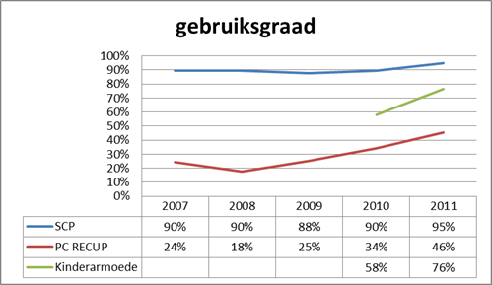

Même si le taux est très important, il y a lieu de constater que certains CPAS n’utilisent pas leurs moyens.

Voici les détails de la sous-utilisation des moyens :
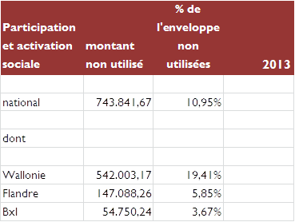

Concernant le caractère structurel souhaité pour le Fonds, il y a lieu de se référer à la note de politique générale 2014 du Ministre BORSUS, chargé de l’Intégration sociale.
« En 2015, les ressources du Fonds pour la participation et activation sociale seront déployé(e)s de façon
permanente »

Si les participants du groupe de travail veulent faire des suggestions pour l’arrêté royal 2015, ils sont invités à nous faire des propositions : comment améliorer les échanges de bonnes pratiques (Ex : LinkedIn) ? faut-il revoir l’utilisation du rapport unique ? Quid du maintien de la pauvreté infantile ? Une autre priorité devrait-elle être abordée ?

Proposition pour les subventions Clusters et les subventions majorées « grandes villes » pour l’année 2015

Voir présentation PPT

- Le SPP estime que la proposition qui est faite tient compte de l’accord du gouvernement fédéral.
Il faut revoir les PIIS pour en faire un instrument efficace. Il est proposé de faire une recherche sur les PIIS pour les évaluer et faire des recommandations au politique afin que le PIIS devienne un instrument émancipatoire. Cette recherche devrait être lancée en même temps que la réorientation des subventions clusters et grandes villes. (Janvier 2015)

Le PIIS a l’avantage d’être une base commune à l’ensemble des CPAS. Le PIIS devrait permettre un suivi objectif.

Les Arrêtés royaux 2015 seraient une règlementation de transition. L’objectif est de proposer, courant 2015, une base légale qui permette des projets pluriannuels, des conventions d’une durée de 3 ans.

- L’UVCW rappelle qu’une étude critique des PIIS, réalisée en 2007, est disponible sur son site internet au lien suivant : http://www.uvcw.be/no_index/cpas/insertion/PIIS.pdf

- Pour le CPAS de Liège, les PIIS sont à revoir pour que leur application sur le terrain soit plus souple. L’année 2015 sera forcément une année de transition à risque. Si les critères légaux changent, le travail de terrain va devoir s’adapter. L’activation sociale est différente de l’insertion socio-professionnelle. L’approche de terrain sera différente. La diminution des subsides serait une mauvaise chose et cela pourrait également nécessiter des adaptations sur le terrain. Les CPAS ont besoin de connaitre rapidement les montants auxquels ils auront droit en 2015, notamment pour gérer de façon optimale les ressources humaines.

- Le SPP informe les participants que la diminution des moyens pour les bénéficiaires des subventions grandes villes et clusters sera de 20% pour chaque CPAS concerné. Bien entendu, comme l’année 2015 sera transitoire, les CPAS ne seront certainement pas évalués sur base des résultats obtenus mais bien des efforts mis en place. Pour mesurer ces efforts, tous les instruments efficaces mis en place dans les CPAS pourront être utilisés. A défaut d’instrument, un bilan social pourra être utilisé.

Le SPP rappelle qu’avec la 6ème réforme de l’Etat, ce sont les Régions qui, depuis le 1er juillet 2014, doivent financer les CPAS pour leurs missions d’insertion professionnelle.

- Pour le CPAS de Gand, si les PIIS sont perçus comme des outils de sanction, c’est parce que c’est prévu explicitement dans la loi. (Article 30§2 de la loi du 26 mai 2002). C’est la seule possibilité légale pour un CPAS de sanctionner un bénéficiaire temporairement. La seule alternative c’est de suspendre le revenu d’intégration, ce qui est beaucoup plus radicale. Mais la sanction arrive trop tard que pour être efficace. Pour le CPAS de Gand, il y aura lieu de préciser ce qui doit être repris dans un PIIS et ce qui doit être repris au niveau du rapport social. Il ne faut pas de double emploi.
Enfin, le CPAS de Gand estime que le temps de travail sera également plus importants en 2015, année de transition. Il faudra notamment se familiariser avec les nouveaux concepts et les nouveautés dans le rapport unique.

- Le SPP estime qu’il n’est pas nécessaire de modifier la loi. La règlementation pourrait être adaptée via une circulaire dont l’objectif premier serait de faire du PIIS un véritable outil méthodologique et pas un outil purement administratif.

- Pour le CPAS de Liège, la sanction prévue dans les PIIS est un facteur excluant. Le PIIS doit être adapté afin de pouvoir réellement mettre en place un accompagnement sur mesure. Ainsi, pour certains, l’évaluation tous les trimestres ne convient pas, il faudrait prévoir la possibilité d’évaluer son trajet tous les 15 jours. Le CPAS de Liège n’est pas fermé à un système de sanction mais il y a certainement des facteurs de motivation plus efficace que le retrait du revenu. Les retraits provoquent très certainement une tension supplémentaire au sein des CPAS où le climat a parfois très difficile avec la pression de la situation économique des bénéficiaires.

- Le SPP rappelle une pré-étude du Onderzoek Centrum voor Sociaal Beleid Herman Deleeck de l’Université d’Anvers qui conclue que la diversité des trajectoires dépend de la personnalité des travailleurs sociaux. Le facteur humain est important pour la mise en place de politique sociale.

- Le CPAS de Bruges insiste pour dire que les moyens qui étaient donnés via les conventions « grandes villes » pour réaliser de l’insertion professionnelle sont indispensables aux CPAS pour continuer leur mission. Les subsides en activation sociale seront des moyens supplémentaires pour les CPAS mais les Régions doivent continuer à financer la politique de l’emploi des CPAS.

- Le CPAS de Mons se demande quand se termine l’activation sociale et quand commence l’insertion professionnelle ? Autrement dit, dans quel cadre pourra-t-on utiliser les moyens « grandes villes » réorientés ?

Pour le SPP, la définition de l’activation sociale fait un consensus : « L’activation sociale est l’augmentation de la participation sociale et la rupture de l’isolement par le biais d’activités socialement utiles, soit comme but en soi, soit comme premier pas dans un trajet d’insertion socioprofessionnelle, soit comme premier pas vers une remise (ultérieure) au travail rémunéré. »

L’activation sociale ne doit donc pas nécessairement mener à l’emploi. L’activation sociale se place en amont de l’insertion professionnelle, pour un public non-apte à intégrer le marché de l’emploi à court ou moyen terme.

En conclusion :

- 2015 sera une année de transition. Il ne s’agira pas d’une politique basée sur des résultats à atteindre mais un engagement à prendre des initiatives en matière d’activation sociale.
- Le budget 2015 sera celui de 2014 moins 20%
- Le SPP va réfléchir à des pistes pour redynamiser les PIIS en collaboration avec le groupe de travail. Pour la fin du mois de janvier 2015, des propositions concrètes seront élaborées.
- Le SPP veut assurer à tous les CPAS qu’il sera à leur écoute durant toute cette année de transition.

Divers

- La VVSG estime que les CPAS auront grandement besoin du SPP en 2015 pour :

1. Informer les Régions sur les compétences transférées dans le cadre de la 6ème réforme de l’Etat.
2. L’utilisation de Novaprima pour assurer la continuité des paiements dès janvier 2015
3. Servir d’helpdesk pour les CPAS pour orienter leurs questions sur les mesures d’activation professionnelle.

Le SPP rappelle qu’un protocole a été signé, le 15 mai 2014, entre l'Etat fédéral, d'une part et d'autre part, la Région flamande, la Région wallonne, la Région de Bruxelles-Capitale et la Communauté germanophone concernant l'exercice des compétences régionalisées dans le domaine des mesures de mises à l'emploi et l'économie sociale. Ce protocole prévoit entre autres que « Dès le début de la période transitoire, toute la communication externe relative à l'exécution de la politique, vers les citoyens, les parties prenantes et les médias sont transférées aux services des entités fédérées en charge de la communication externe. Les services fédéraux en charge de la communication externe restent à disposition des entités fédérées pour fournir l'information ou orienter vers les experts compétents au sein des administrations. »

Toutefois, le Front Office du SPP continuera bien à répondre aux questions des CPAS.

- Daphné Estoret quittera le SPP pour la Région de Bruxelles-capitale en janvier 2015, le Président remercie Daphné pour son travail au sein du SPP IS.

- Pour les projets FSE 2007-2013, l’audit de la Commission européenne a été positif. Le déblocage financier aura lieu avant la fin de l’année. Les arrêtés ministériels sont à la signature du Ministre actuellement. Les versements dans les CPAS devraient avoir lieu en janvier 2015.

Prochaine réunion : 15 janvier à 9h00 à la sale Mandela WTC II.

